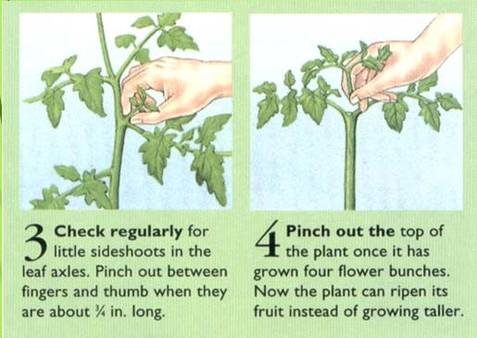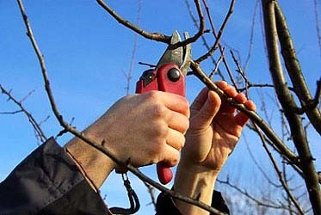

Orezivanje voćaka

Zakidanje zaperaka na rajčici (pinciranje)

* **Biološke mjere njege:**
  + korektura sklopa (prorjeđivanje ili dopunska sjetva)
  + dopunsko oprašivanje
  + lomljenje zaperaka i cvati (duhan), vrhova vriježi (krastavci)
  + pinciranje
  + orezivanje (voćnjaci i vinogradi)